BOUDO, BUDKO
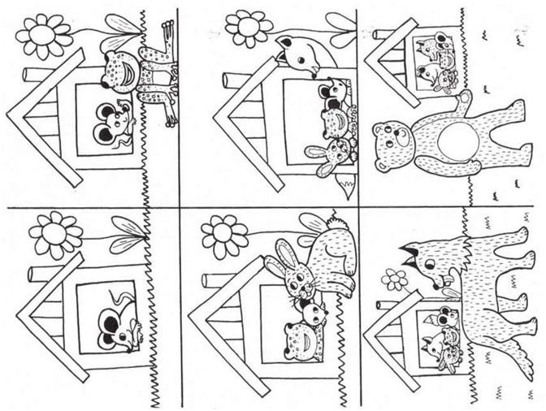

O BUDULÍNKOVI
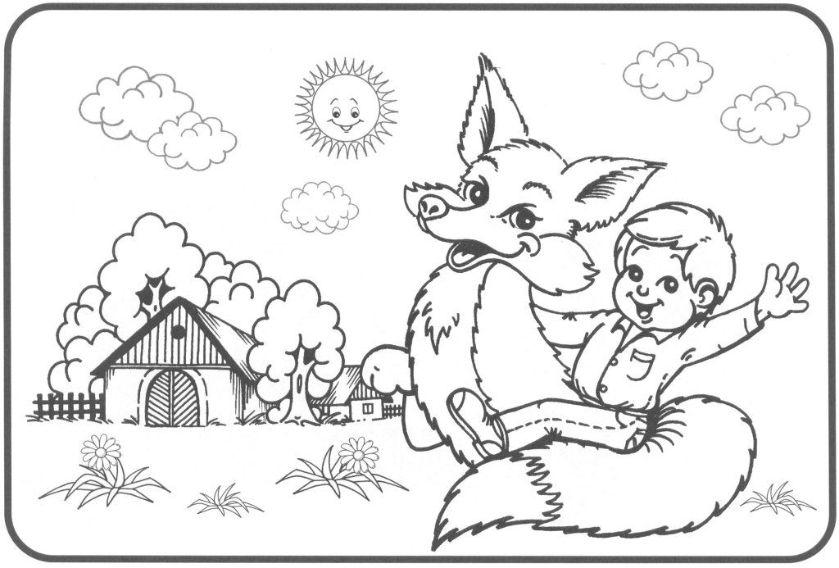

O ČERVENÉ KARKULCE
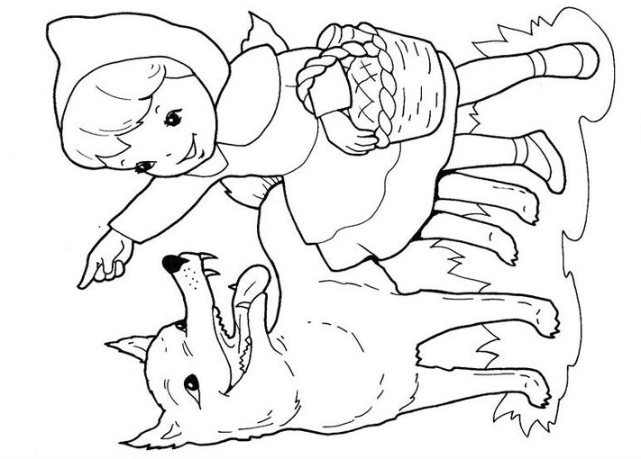

O PERNÍKOVÉ CHALOUPCE
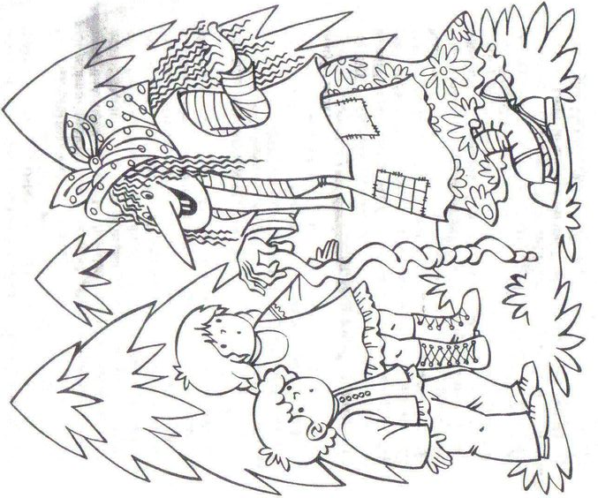

O KOBLÍŽKOVI
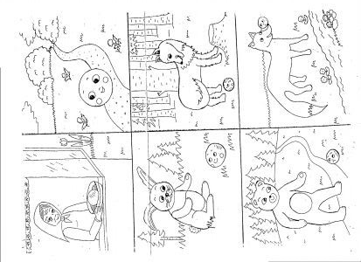

O ŘEPĚ
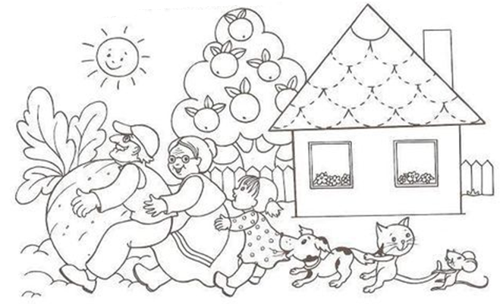

O SMOLÍČKOVI
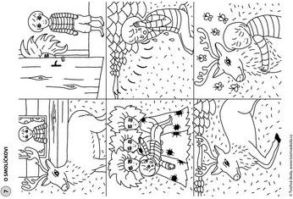
O TŘECH PRASÁTKÁCH
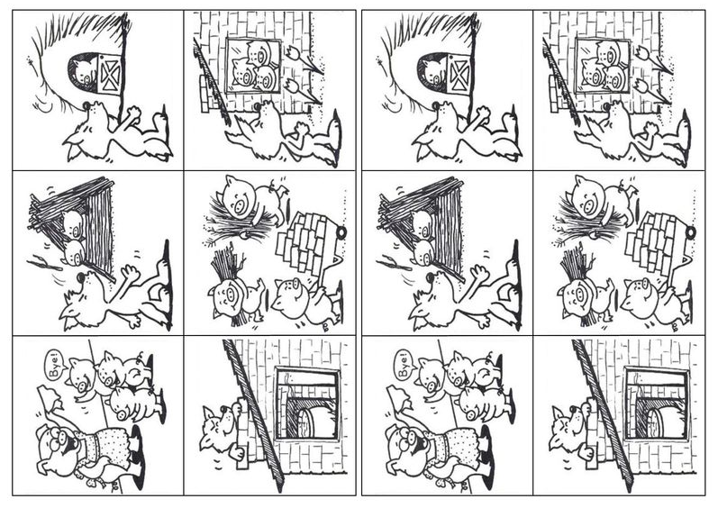

O PEJSKOVI A KOČIČCE – JAK VAŘILI DORT
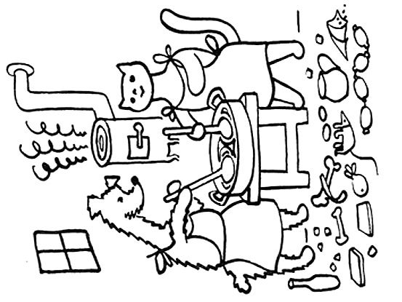

O ŠÍPKOVÉ RŮŽENCE
